**Examen Lógicos II. Nombre (apellidos) ___Suarez Vega Edgar Alan____ Boleta: __2020351393____ Calificación ______**

**Tiempo total. 80 minutos. Cámara Abierta. Desarrollar en esta hoja (colocar imágenes y/o código solicitado).**

**Instrucciones generales. Cada pregunta se encuentra en una carpeta, donde deberá colocar su respuesta según indica la pregunta. Cambie el nombre de la carpeta como Paterno materno Examen**

**Una vez terminado todo el ejercicio debe comprimir la carpeta y subirla a Class Room.**

**Pregunta1.Este ejercicio usa una memoria para resolver tres casos problema.**

**1) La salida D0 se activa con 1 para los números pares en la entrada (A3,A2,A1,A0).**

**2) La salida D1 se activa con 1 los múltiplos de 3 (A3,A2,A1,A0).**

**3) La salida D2 se activa con 1 cuando los números en la entrada (A3,A2,A1,A0) tienen tres ceros.**

**Llene la tabla de verdad para crear el archivo hex y almacenarlo en la memoria 2764 que está en el**

**proteus (pregunta2). Simule y verifique que la memoria resuelve los tres casos. Capture la pantalla y**

**anexe la imagen funcionando.**

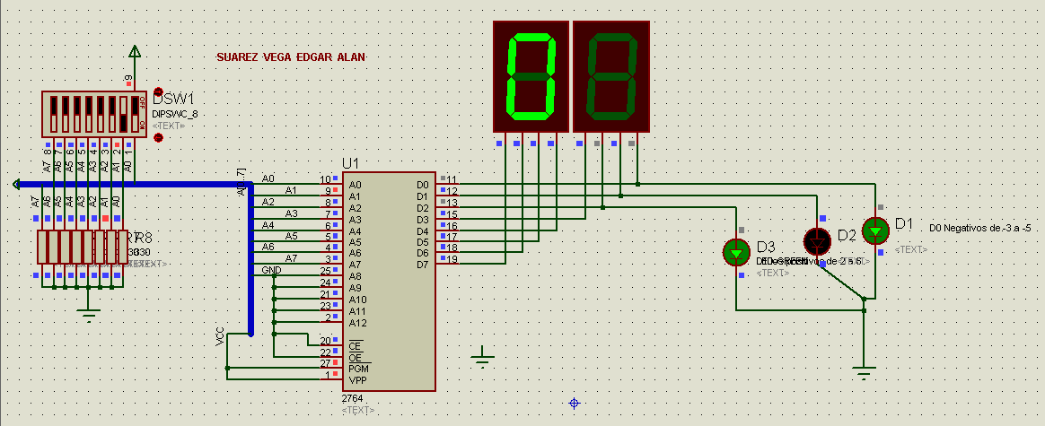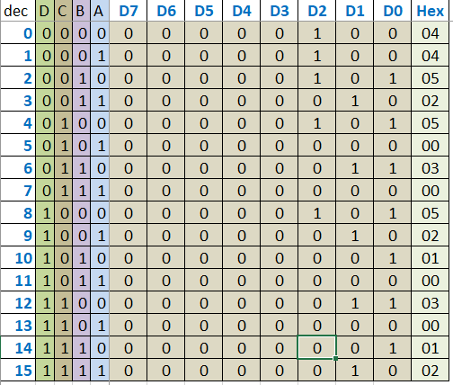

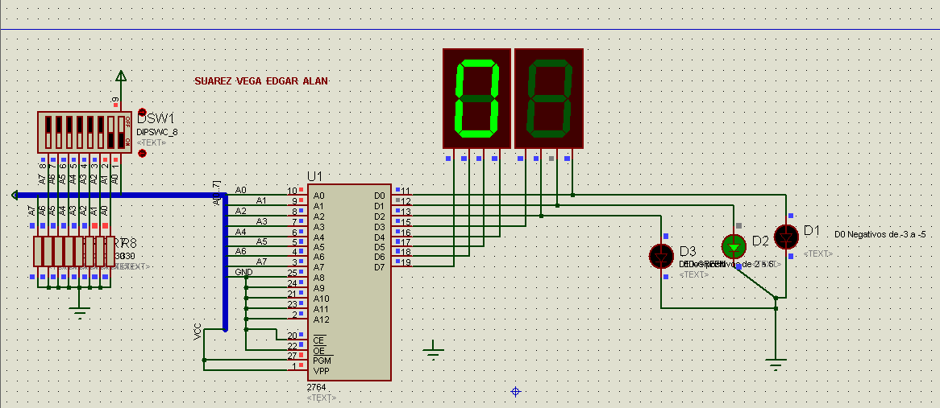

**___________________________________________________________________________________________**

**Pregunta 2.**

**Diseño con lógica programable PLD.**

Pregunta3. Determine el mapa de fusibles (llénelos de manera ordenada usando las

letras EN ORDEN DESCENDENTE D C B A en la hoja de la PAL para la función Z=DC*B*A+DCB*A*+DCB*A*

Los fusibles que se **queman para hacer las conexiones Para ver a detalle usa zoom de 200.**

**A B D C**

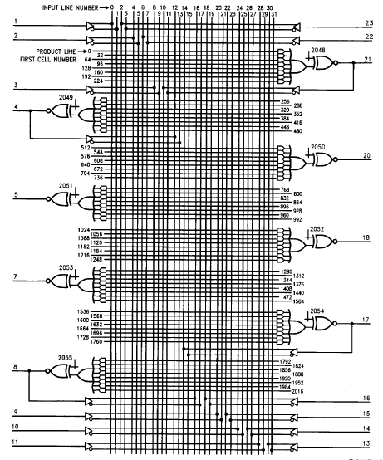

Z=

(0,6)(0,9)(0,5)(0,0)+

(32,6)(32,8)(32,5)(32,1)+

(64,6)( 64,8)( 64,5)( 64,1)+

X>=10

(0,3) (0,9)(0,4)(0,1)+

(32,3)(32,9)(32,4)(32,0)+

(64,3)(64,8)(64,5)(64,0)+

(96,3)(96,8)(96,4)(96,0)+

(128,2)(128,9)(128,4)(128,0)+

(160,2)(160,8)(160,5)(160,0)

**Pregunta 3. CUPL.**

Pregunta3. Simplifique el siguiente mapa e implemente en CUPL.



Funcion Culp

1

1

1

1

1

1

1

1

1

1

Verde : E*CA !E&C&A

Azul : ED*C E&!D&C

Naranja : EDBA E&D&B&A

4)Determine el valor de Checksum para un valor de sumatoria 716 decimal. El resultado debe estar en Hexadecimal con letras mayúsculas. Coloque sus cálculos

*checksum = 716/256*

*checksum = checksum * 256*

*checksum = 716 - checksum*

*checksum = 256 - checksum*

*pasar resultado de checksum a decimal : 52*

*resultado final checksum =* ***34***

5)Determine el contenido en la dirección **32 hexadecimal** usando esta tabla : **09**

